Kochani uczniowie!

Jak uczyć się w domu?
  - Szkoła Podstawowa nr 4 im. Eugeniusza Kolanki w Krośnie

Nikt z nas nie spodziewał się, że zamiast spotykać się z Wami w szkole, będziemy rozdzieleni i zmuszeni do nauki online. Musimy pamiętać, że zdrowie nas wszystkich i naszych bliskich jest najważniejsze. Postarajmy się więc ten czas wykorzystać jak najlepiej.

Przygotowaliśmy dla Was kilka podpowiedzi, jak skutecznie uczyć się w domu. Jesteśmy pewni, że wszyscy dacie sobie świetnie radę! Chociaż się nie widzimy, to i tak cały czas jesteśmy i będziemy z Wami w kontakcie

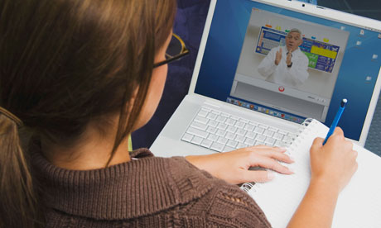

Chociaż się nie widzimy, to i tak cały czas jesteśmy i będziemy z Wami w kontakcie Pamiętajcie, że macie w nas wsparcie!
Gdybyście potrzebowali w tym czasie rozmowy z naszym szkolnym psychologiem lub pedagogiem, przekażcie tą informację wychowawcy lub napiszcie do nich na naszym dzienniku elektronicznym.

Stwórz swój plan dnia:
- Stałe godziny wstawania

- Stałe godziny posiłków

- Stałe godziny nauki i powtórek
Przygotuj miejsce pracy:  - Przewietrz pokój  - Ucz się przy dobrze oświetlonym stole/biurku  - Usuń wszystkie rzeczy dokoła Ciebie, które Cię rozpraszają (telefon, gry, radio, telewizor)  - Postaraj się mieć porządek na biurku |  | 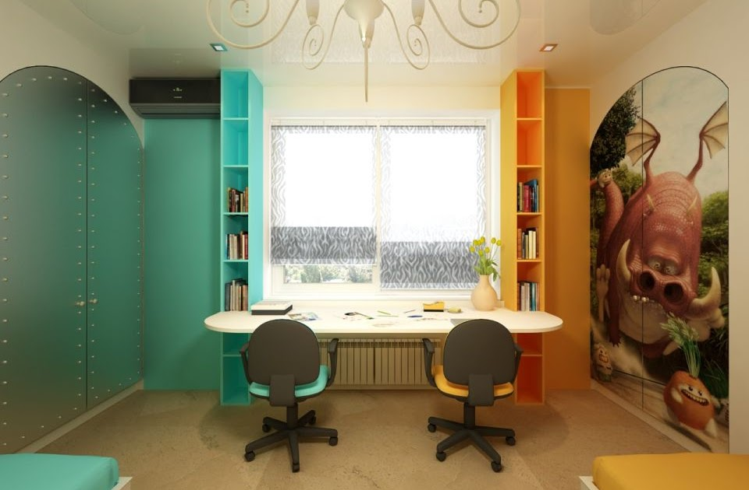
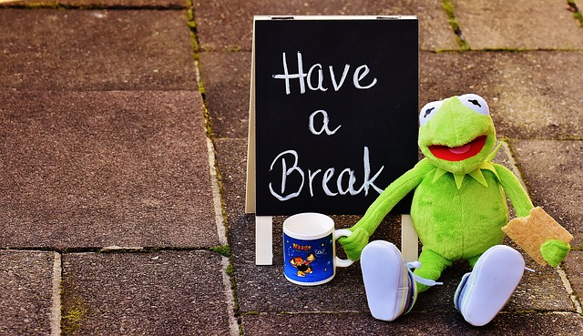 |  | Rób przerwy  - Co 30-45 minut rób przerwy (lepiej kilka krótkich niż jedną dłuższą)  - Napij się czegoś, posłuchaj muzyki, wykonaj proste ćwiczenia fizyczne

Dbaj o swój mózg
- Zdrowo się odżywiaj
- Pij dużo wody
- Ćwicz swoją pamięć i skupienie uwagi (żonglowanie, układanie Kostki Rubika, chwila rysowania ręką przeciwną do tej, którą piszesz zawsze – to wszystko może pomóc w skoncentrowaniu się przed nauką)

